HƯỚNG DẪN TẢI APP VÀ CÀI ĐẶT iHaNoi
Bước 1: Vào quét mã QR   | Bước 2: Tải và mở app iHaNoi (Mục khoanh đỏ)  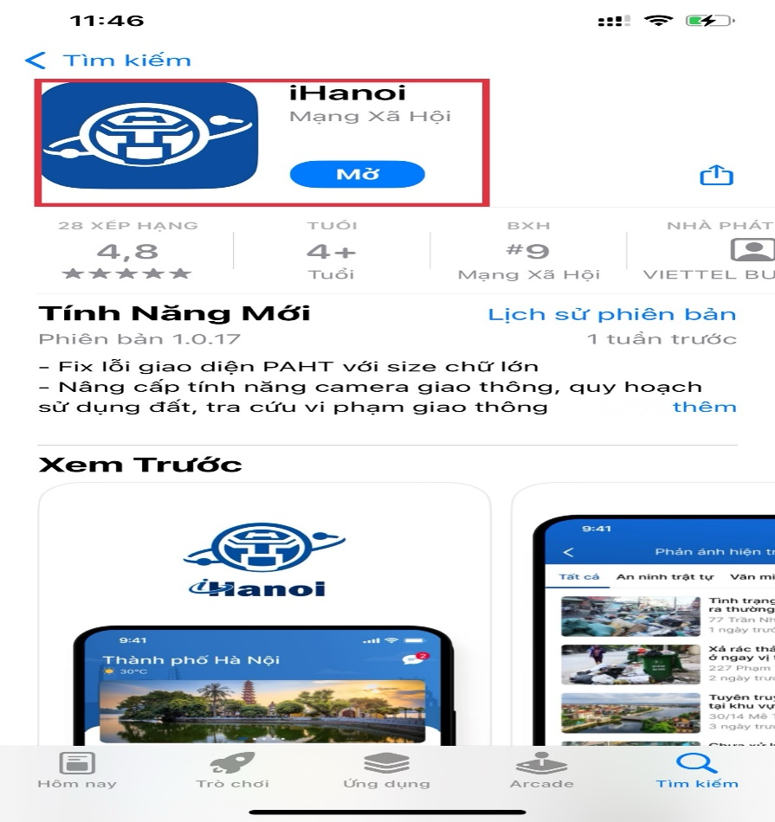
Bước 3: Vào Mục Tài khoản bên góc phải dưới app (Mục khoanh đỏ)  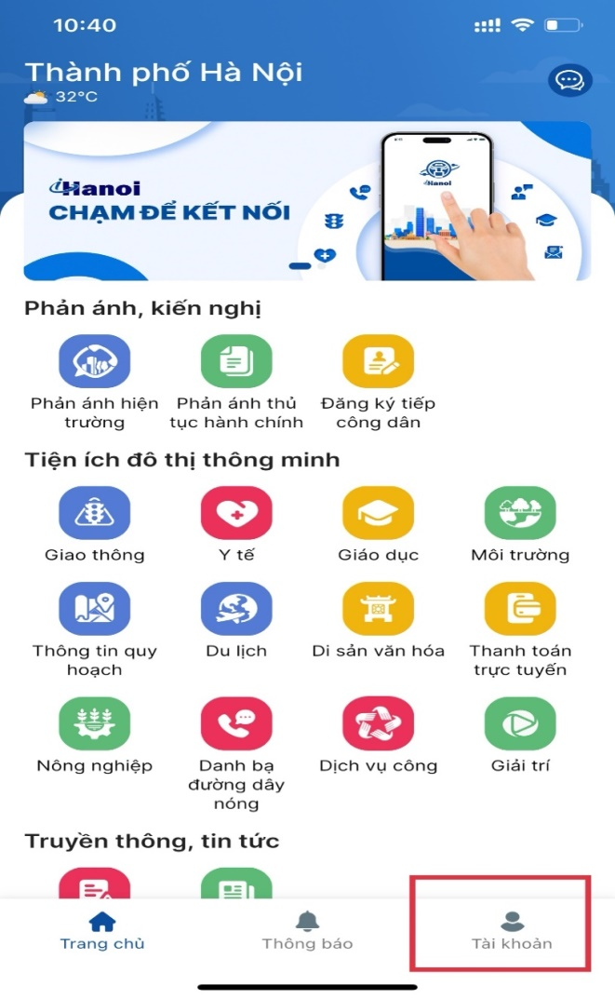 | Bước 4: Vào mục Đăng ký ngay  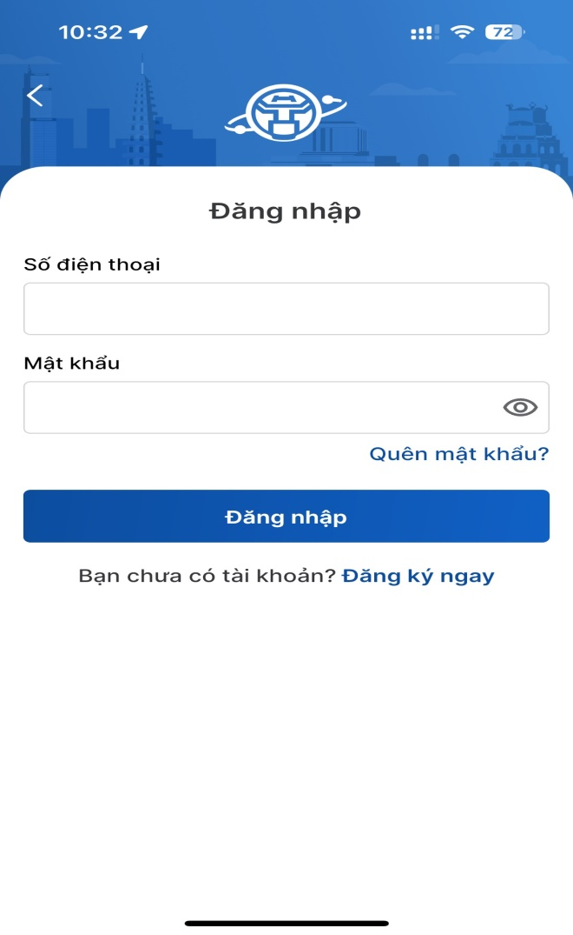
Bước 5: Nhập số điện thoại của bản thân vào mục Số điện thoại rồi ấn Tiếp tục  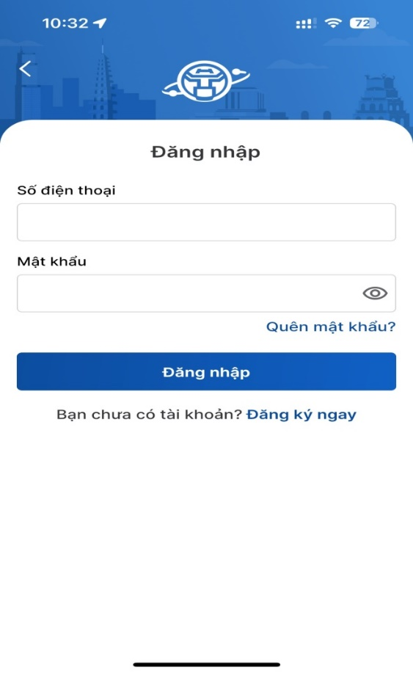 | Bước 6: Nhập mã xác thực nhận được vào mục Xác thực số điện thoại rồi ấn Tiếp tục  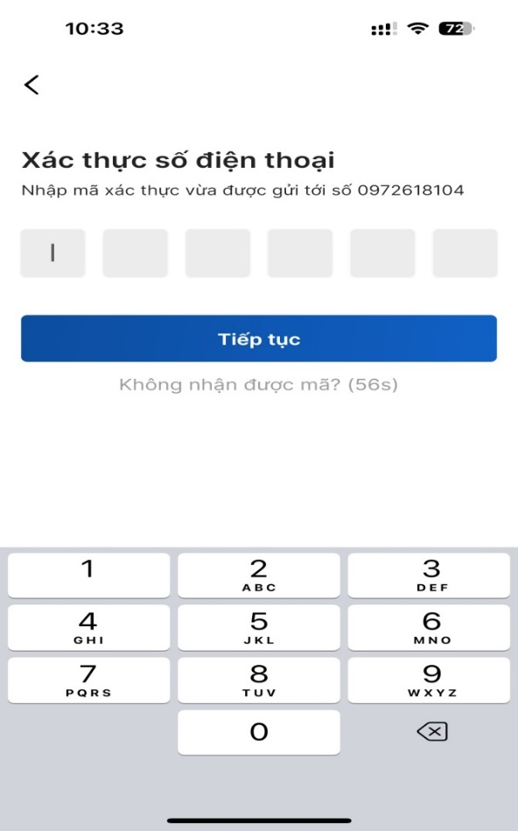
Bước 7: Nhập đầy đủ thông tin vào chỗ trống rồi ấn Hoàn tất  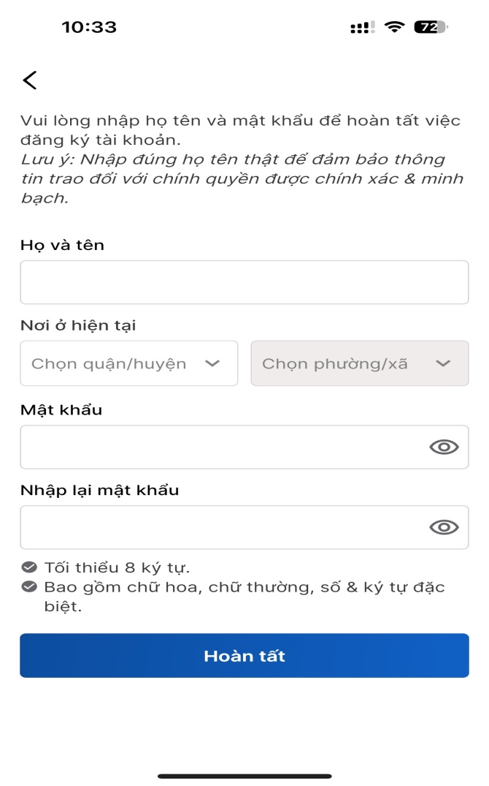  Bước 9 : Vào mục Thông tin cá nhân khai đầy đủ thông tin (Họ và tên, Ngày sinh, giới tính, CCCD… và chụp ảnh CCCD). Bước này có thể quét mã QR trên thẻ căn cước (nếu có)  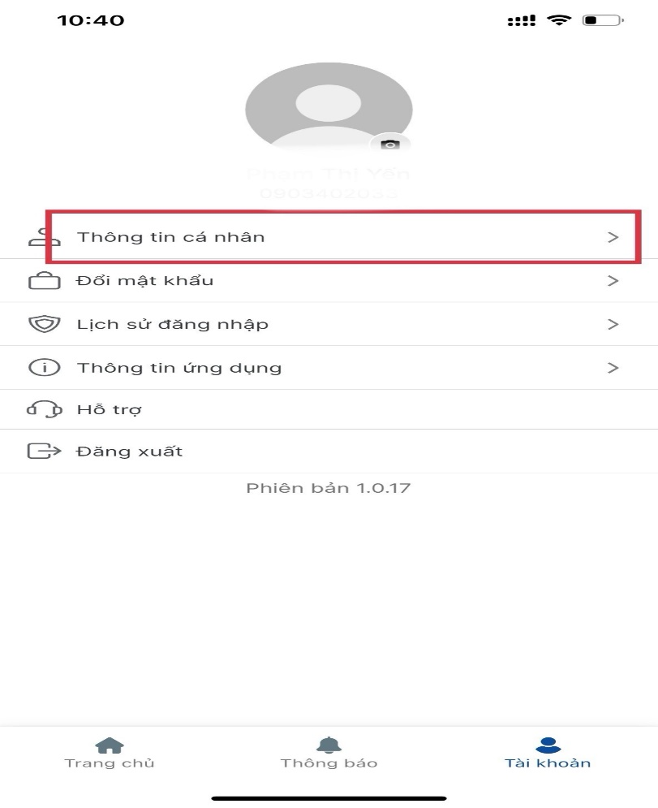 | Bước 8: Điền lại Số điện thoại và Mật khẩu vừa đăng ký rồi ấn Đăng nhập  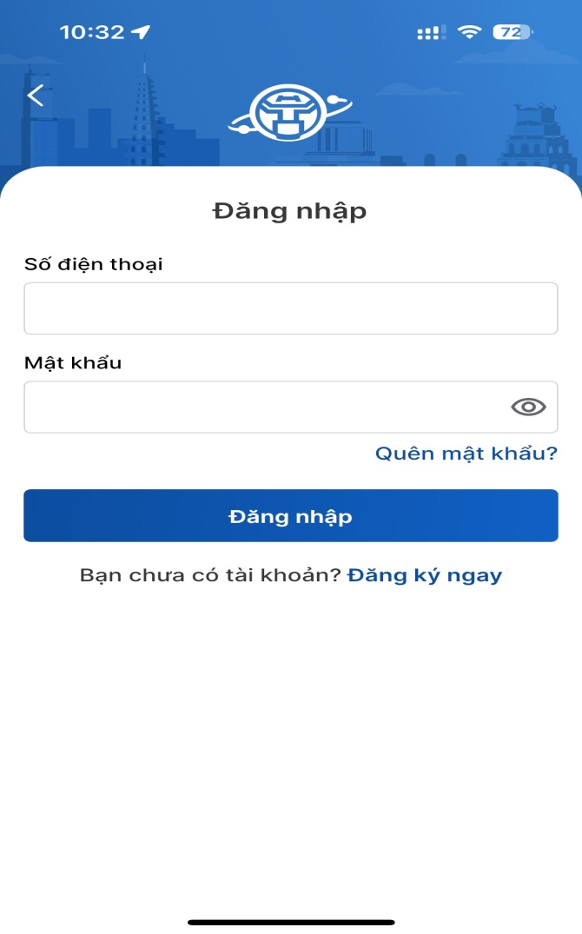  Bước 10 : Vào mục Xác thực thông tin cá nhân (Quét mã QR trên thẻ CCCD)  